書背範例
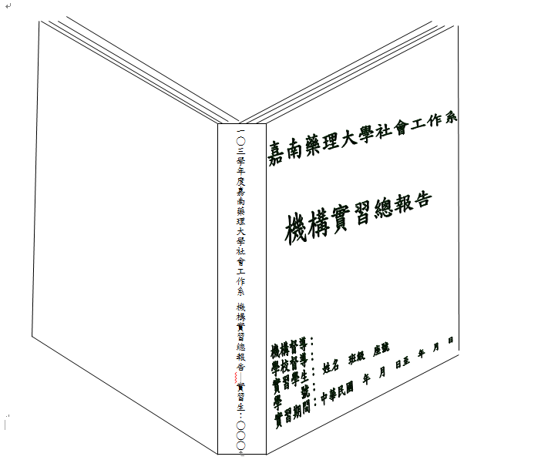
一一三年嘉南藥理大學社會工作系 機構實習總報告 實習生：○○○

嘉南藥理大學社會工作系

機構實習總報告

機構督導：
學校督導：
實習學生： 姓名 班級 座號
學號：
實習期間：民國 年 月 日至 年 月 日
機構實習總報告
- 實習計畫
申請實習計畫書
- 實習週誌或日誌
- 心得
- 學校傳授之專業知識與實務實習之運用狀況
- 在課堂上所學的知識、技術和態度在機構實習工作上的印證情形。
- 哪些實習經驗是未曾在任何社會工作課程之中學習過的？
- 個人於社會工作專業之認同
- 檢討在實習過程之中，對於個人朝向社會工作專業的認同為何？
- 實習對於朝向社工職涯的幫助為何？
- 個人自我認識(self-awareness)之發展
意識個人的動機，感情或行為於實習過程當中之發展或成長為何？
- 其他重要之實習經驗
可敘述個人在實習經驗中最有意義和最沒有意義的部份。
- 對於實習之建議
- 給予未來實習學生之建議
- 對於本系實習工作之建議
- 附件：檢附實習相關資料，如：個案研討會報告、個別督導紀錄、團體
活動與方案設計及心得等（請勿附上涉及個案隱私之紀錄與文件）。

※格式：標題字體14號標楷體、章節子目層次為「壹、一、（一）、1、(1)」、內文字體12號標楷體，1.5行距，頁碼於頁尾置中。

